

**ПРОКУРАТУРА РАЗЪЯСНЯЕТ**

**НЕЗАКОННАЯ РУБКА ЛЕСНЫХ НГАСАЖДЕНИЙ ПРИ УЩЕРБЕ СВЫШЕ 5 ТЫС. РУБЛЕЙ ПРЕСЛЕДУЕТСЯ УГОЛОВНЫМ ЗАКОНОМ**

**УГОЛОВНАЯ ОТВЕТСВЕННОСТЬ**

**ПО СТ. 260 УК РФ**

**Что такое незаконная рубка?**

**Под рубкой лесных насаждений и не отнесенных к лесным насаждениям деревьев, кустарников следует понимать их валку (в том числе спиливание, срубание, срезание, то есть отделение различными способами ствола дерева, стебля кустарника и лианы от корня), а также иные технологически связанные с ней процессы (включая трелевку, первичную обработку и (или) хранение древесины в лесу), в результате которых образуется древесина в виде лесоматериалов (например, хлыстов, сортиментов).**

**Несет ли уголовную ответственность за незаконную рубку лицо, которое не осуществляло непосредственно рубку, а только предоставило необходимую технику?**

**Если лицо непосредственно не совершает незаконную рубку, но, например, указывает место незаконной рубки, объем подлежащих незаконной рубке деревьев, предоставляет в этих целях необходимую технику и горюче-смазочные материалы, заранее обещает приобрести или сбыть незаконно заготовленную древесину, то данное лицо несет уголовную ответственность.**

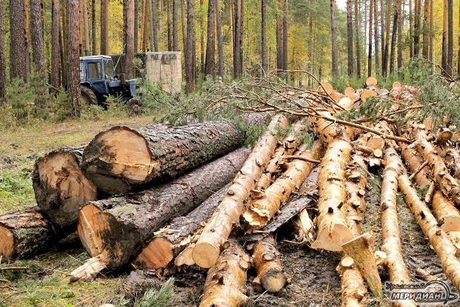

**Какие виды наказаний могут быть назначены за незаконную рубку?**

**За незаконную рубку в значительном размере (при ущербе от 5 до 50 тыс. рублей) назначают:**

**- штраф в размере до 500 тысяч рублей,**

**- обязательные работы на срок до 480 часов,**

**- исправительные работы на срок до 2 лет,**

**- принудительные работы на срок до 2 лет,**

**-лишение свободы на срок до 2 лет со штрафом в размере от 100 тысяч до 200 тысяч рублей.**

**За незаконную рубку в крупном размере (ущерб от 50 до 150 тыс. рублей), а также группой лиц назначают:**

**- штраф в размере от 500 тыс. рублей до 1 млн 500 тыс. рублей,**

**- принудительные работы на срок до 4 лет,**

**- лишение свободы на срок до 4 лет.**

**За незаконную рубку в особо крупном размере (ущерб свыше 150 тыс. рублей) назначают:**

**- штраф в размере от 1 до 3 млн. рублей;**

**- принудительные работы на срок до 5 лет;**

**- лишение свободы на срок до 7 лет.**

**ВАЖНО!**

**Орудия, оборудование или иные средства совершения преступления, в том числе транспортные средства, с помощью которых совершались, например, незаконная рубка лесных насаждений и иных насаждений, приобщенные к делу в качестве вещественных доказательств, подлежат конфискации на основании пункта "г" части 1 статьи 104.1 УК РФ.**



**Петровск-Забайкальская межрайонная прокуратура**